Data: 03.04.202 r.

Klasa I BRP

Temat: Jadwiga Andegaweńska na polskim tronie

Król Kazimierz Wielki nie pozostawił męskiego potomka. W związku z tym po jego śmierci w 1370 roku tron objął, zgodnie z wcześniejszymi ustaleniami, jego siostrzeniec Ludwik Andegaweński, król Węgier. W imieniu Ludwika rządy w Polsce sprawowała jego matka Elżbieta Łokietkówna, gdyż król przebywał często za granicą. Gdy Ludwik zmarł, tron objęła jego córka Jadwiga Andegaweńska. Gdy przybyła z Węgier do Polski, miała zaledwie 10 lat. Niedługo po przyjeździe w 1384 roku została koronowana, za zgodą panów polskich, i przyjęła po ojcu tytuł króla Polski (nie królowej!). Mimo młodego wieku Jadwiga musiała się odnaleźć w obcym dla niej kraju.

Dwa lata po objęciu tronu, w 1386 roku, królowa Jadwiga poślubiła księcia Litwy, Władysława Jagiełłę. W życiu młodej królowej bardzo ważnym wydarzeniem było zerwanie wcześniejszego narzeczeństwa z księciem austriackim Wilhelmem Habsburgiem. Zostali oni narzeczonymi jeszcze we wczesnym dzieciństwie. Jednak panowie małopolscy wybrali jej na męża dużo starszego Jagiełłę. Jadwiga nie była zadowolona z tego wyboru, ale od tej chwili stała się wierną towarzyszką króla, w pełni pogodziła się ze swoim losem. Uczestniczyła w życiu państwa u boku małżonka i wspierała go w jego działaniach.

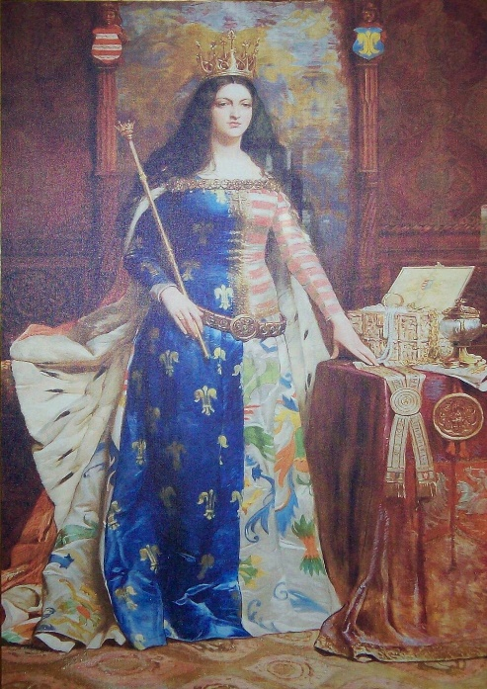
Jadwiga Andegaweńska
Antoni Piotrowski, 1900

Ciekawostka
By zrozumieć, jak to było w średniowieczu możliwe, żeby dzieci mogły być narzeczonymi albo poślubiały dorosłych, konieczne jest pewne wyjaśnienie. Związki, które były zawierane między członkami rodów królewskich, były zarazem ważnymi wydarzeniami politycznymi. W ten sposób dochodziło do zawiązywania sojuszów między krajami, z których przyszli małżonkowie pochodzili. Była to też droga rozwiązywania rozmaitych problemów wewnętrznych tych krajów. Za dzieci decydowali ich królewscy rodzice albo doradcy. Najczęściej też małżonkowie zamieszkiwali razem dopiero wtedy, gdy osiągnęli dojrzałość.
Wykształcenie

Jadwiga została wychowana i wykształcona tak, by w przyszłości móc zostać dobrą królową. Do pełnienia roli królowej przygotowywała się na wiedeńskim dworze Habsburgów, a później na dworze Ludwika w stolicy Węgier. Zdobyła tam staranne wykształcenie, poznała język łaciński i niemiecki, prawdopodobnie też podstawy polskiego. Nauczyła się sztuki haftu. Umiała pisać i czytać. Wśród jej lektur bardzo ważne były dzieła religijne. Interesowała się nauką.

Pani dobra i święta – działalność dobroczynna
Królowa Jadwiga z wielkim szacunkiem odnosiła się do Kościoła. Starała się wspierać jego działania. Wspomagała też poszczególne kościoły i duchownych. Nie żałowała pieniędzy na wyposażenie kościołów krakowskich, w tym katedry wawelskiej. Jej działalności dobroczynnej doświadczały również szpitale. Wstawiała się nawet za skazańcami, wypraszając dla nich łaskę. Współczuła ludziom, którzy znaleźli się w niedoli. Dla ubogich, wdów, przychodniów, pielgrzymów i wszelakiego rodzaju nędzarzy szczodre wydawała jałmużny – pisał kronikarz Jan Długosz. Jeśli mogła, wspomagała ich materialnie i sztuką.

Jadwiga ratuje uniwersytet w Krakowie
Królowa Jadwiga bardzo ceniła wiedzę i uczonych. Wiedziała, że założony przez Kazimierza Wielkiego uniwersytet w Krakowie podupadł. Podjęła starania, by go odnowić. W tym celu najpierw zwróciła się do papieża o zgodę na powołanie do życia wydziału teologicznego, którego brakowało wcześniej. Kiedy taką zgodę otrzymała, Jadwiga nakazała przekazać wszystkie klejnoty swoje, szaty, pieniądze, i wszystek sprzęt królewski na wsparcie dla nieszczęśliwych i na założenie naukowej wszechnicy w Krakowie – napisał kronikarz Jan Długosz.
Królowa nie zdołała jednak osobiście dokończyć rozpoczętego dzieła. Zaskoczyła ją przedwczesna śmierć. Zmarła w 1399 roku z powodu komplikacji po urodzeniu córki. Wykonując testament zmarłej małżonki, król Władysław Jagiełło doprowadził w 1400 roku do ponownego otwarcia Akademii Krakowskiej, nazywanej dzisiaj Uniwersytetem Jagiellońskim

Zadanie domowe:

Ojcem Jadwigi był ………………………………….

Z którego państwa pochodziła Jadwiga, królowa Polski……………………………….

Jadwiga została koronowana w roku ………………………..

Jadwiga przekazała swoje klejnoty, by odnowić ……………………..

Mężem królowej Jadwigi był …………………………….

Kto założył Akademię Krakowską ………………………………………….

Akademia Krakowska to dzisiaj ……………………………… znajduje się dzisiaj w

mieście ……………………..

Zadanie domowe proszę przesłać na adres sosw112@wp.pl do dnia 07.04.2020 r.

